

ĐỀ THI HỌC KÌ II – MÔN HÓA
Lớp 11 – NĂM HỌC 2017-2018
(Thời gian làm bài: 45 phút)
Học sinh KHÔNG được sử dụng bảng tuần hoàn.

Họ và tên thí sinh: ……………………………………………………
Số báo danh: ………………………………………………………….
Cho biết nguyên tử khối (M) của các nguyên tố:
H = 1; He = 4; C = 12; N = 14; O = 16; F = 19; Si = 28; P = 31; S = 32; Cl = 35,5; Br = 80;
I = 127; Li = 7; Na = 23; Mg = 24; Al = 27; K = 39; Ca = 40; Fe = 56; Cu = 64; Zn = 65;
Ag = 108; Ba = 137.

- (1,0 điểm) Viết và gọi tên các đồng phân axit cacboxylic có công thức phân tử C₄H₈O₂.
- (1,5 điểm) Hoàn thành chuỗi phản ứng sau:
Ancol etylic 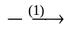 Etilen 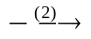 Andehit axetic 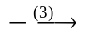 Ancol etylic 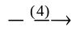 Axit axetic 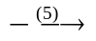Đồng (II) axetat 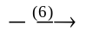 Natri axetat.
- (1 điểm) Viết các phương trình phản ứng sau:
- Đun nóng ancol isopropylic với dung dịch H₂SO₄ đặc ở 140ºC.
- Chứng minh phenol có tính axit yếu hơn axit cacbonic.
- (1,5 điểm) Bằng phương pháp hóa học, hãy nhận biết 3 chất lỏng đựng trong các lọ không nhãn sau: Glyxerol, phenol, benzen.
- (1 điểm) Rượu nhiễm metanol do cố tình thêm metanol vào rượu, hoặc do pectin (có nhiều trong các loại trái cây: mía, nho, dâu…) bị các enzyme phân giải thành metanol. Uống rượu nhiễm metanol ở mức cao có thể gây chết người. Metanol khi vào cơ thể sẽ chuyển hoá thành fomandehit (andehit fomic) và rồi đến axit fomic. Chất này gây ngộ độc, có thể gây mù, suy thận, tổn hại hệ thần kinh, hôn mê, và tử vong. Em hãy viết công thức của metanol, fomandehit và viết phương trình phản ứng chuyển hóa từ metanol thành fomandehit.
- (1 điểm) Tính khối lượng của rượu etylic có trong 5 lít rượu 46º, biết khối lượng riêng của rượu etylic nguyên chất là 0,8 g/ml?
- (1,5 điểm) Cho 2,9 gam andehit no, đơn chức, mạch hở X tác dụng với dung dịch AgNO₃ trong NH₃ đun nóng, dư thu được 10,8 gam kết tủa Ag. Xác định công thức phân tử và gọi tên của X?
- (1,5 điểm) Cho 9,4 gam hỗn hợp Y gồm ancol etylic và axit axetic tác dụng vừa đủ 200 ml dung dịch NaOH 0,4 M.
- Tính khối lượng mỗi chất trong hỗn hợp ban đầu?
- Đun nóng cùng lượng hỗn hợp Y với xúc tác H₂SO₄ đặc thu được m (gam) este tương ứng. Tính giá trị của m, biết hiệu suất của phản ứng là 75%?

--- HẾT ---

ĐÁP ÁN HÓA 11 –HKII 2018
CÂU | NỘI DUNG LỜI GIẢI | ĐIỂM | GHI CHÚ
1  1đ | CH₃-CH₂-CH₂-COOH (axit butanoic hoặc axit butiric)  (CH₃)₂CH-COOH (axit 2-metylpropanoic hoặc axit isobutiric) | 0,5 × 2
2  1,5đ | 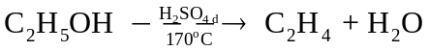  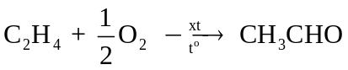  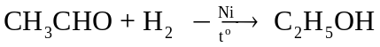 | 0,25 x 6 PƯ
3  1đ | a)  b) | 0,5 x 2 PƯ
4  1,5đ | * dd Br₂: kết tủa trắng  phenol  * Cu(OH)₂: dd xanh lam glyxerol. Còn lại là benzen. | 0,25 x 2 hiện tượng  0,5 x 2 PƯ
5  1,đ | Metanol: CH₃OH  Fomandehit: HCHO  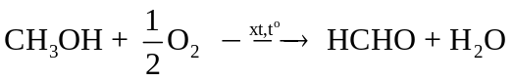 | 0,25 x 2  0,5
6  1đ | Vrượu nguyên chất = (46 x 5000)/100 = 2300 ml  m rượu = 2300x0,8= 1840 gam | 0,5x2
7  1,5đ | X: C_{n}H_{2n+1}CHO (Giả sử X không phải là HCHO)  PTPƯ tráng gương hoặc 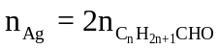  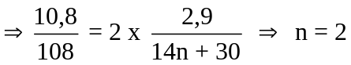 Hoặc M = 58 n = 2  X: C₂H₅CHO  andehit propionic hoặc propanal | 0,25  0,25  0,5  0,25  0,25
8  1,5đ | a)  0,08 0,08  m_{axit} = 4,8 (g) ; m_{ancol} = 4,6 (g)  b)  0,08 (0,1) 0,08  m_{este} = 5,28 (g). Nếu sai thì tính m_{lý thuyết} = 7,04 g cho 0,25đ | 0,25  0,25 x 2  0,25  0,25 x 2

.

